שימוש במידע היפר-ספקטרלי מרחפן להערכת פוטנציאל מים בעלה ביער רב מיני

עבודת גמר בתכנית אמירים לתלמידים מצטיינים המוגשת לפקולטה לחקלאות, מזון וסביבה ע''ש רוברט ה. סמית של האוניברסיטה העברית בירושלים

נתנאל פישמן

כ"ו תמוז ה'תשפ"ג

15.07.2023

עבודה זאת נעשית בהדרכת ד"ר דוד הלמן

המחלקה לקרקע ומים

בסיעתא דשמיא

בתודה גדולה לצוות המחקר   
במעבדה למידול וניטור מערכות צומח.

ובמיוחד לגבריאל מולרו.

"יגיע כפיך כי תאכל, אשריך וטוב לך"

**תוכן עניינים**

מבוא וסקירת ספרות 5

היפותזה ומטרות העבודה 7

חומרים ושיטות 8

א. שטח הניסוי 8

ב. הפחתת גשם 8

ג. תאריכי המדידות 9

ד. מדידת פוטנציאל מים בעלה 9

ה. מדידת נתונים ספקטרליים 9

ו. סינון ועיבוד הנתונים הספקטרליים 10

ז. החלקת הנתונים הספקטרליים 10

ח. חישוב NDSI 11

ט. הפקת האינדקסים הספקטרליים ומפות קורלציה 11

תוצאות 13

א. טיפול הפחתת הגשם 13

ב. מתאם בין NDSI ל-LWP 14

ג. השוואה למדדי NDSI אחרים 17

דיון 19

מקורות 22

נספחים 25

# **מבוא וסקירת ספרות**

שינויי האקלים גורמים, לאורך העשורים אחרונים, לאקלים חם ויבש יותר במקומות רבים בעולם, ובכללם ברחבי המזרח התיכון1,2. מגמת זו אף צפויה להימשך בשנים הקרובות3. יערות בישראל ובעולם סובלים מאירועי תמותה נרחבים, שהתרחשו על רקע התחממות גלובלית ושנות בצורת רצופות4,5. אף טרום התמותה, מראים עצים הסובלים מעקת-יובש ירידה תפקודית, הפוגעת בשירותי המערכת של היער6. על מנת לאפשר ליערנים לבצע טיפולים שימנעו את תמותת העצים, ישנה חשיבות גדולה בניטור וזיהוי של חלקות היער שנמצאות בעקת יובש7.

אחד המדדים השימושיים ביותר לאפיון עקת-יובש בעצים הינו פוטנציאל המים בעלים (LWP), מפני שהוא מייצג את מידת היציבות של המים בצינוריות ההובלה של העץ8 – כלומר, ערך זה נעשה שלילי יותר ככל שגוברת עקת-היובש. אע״פ שניתן למדוד LWP בשדה, מדידה זו מוגבלת בכיסוי המרחבי שלה בשל צריכת הזמן הגבוהה שלה, ועל כן היכולת שלה להעריך השפעות מרחביות מעבר לקנה מידה מקומי מוגבלת אף היא9. על מנת לאפשר ניטור בתדירות גבוהה ובקנה מידה רחב, מקובל כיום לפנות לשימוש באמצעי חישה מרחוק, כגון חיישנים ומצלמות המותקנים על גבי רחפנים ולוויינים10,11.

חישה מרחוק של מערכות צומח היא תחום צעיר יחסית, אשר מתפתח במהירות ונמצא בחזית המחקר החקלאי12,13. היכולת לקשר בין מצבו הפיזיולוגי של הצמח לבין מאפייני הקרינה הנפלטת או מוחזרת ממנו לאורך הספקטרום האלקטרומגנטי, אשר ניתנת למדידה וכימות בעזרת חיישנים שונים, הביאה לפיתוח של מגוון כלים לניטור מערכות צומח7. יכולות אלו מאפשרות לשפר, לייעל ולדייק את הטיפול בגידולים החקלאיים, וכן לנטר את מצבם של מערכות אקולוגיות טבעיות14.

אחד מתחומי המחקר החשובים בחישה מרחוק של מערכות צומח היא ניתוח החזריות בטווח הנראה והאינפרא אדום הקרוב (NIR). ההחזריות, שהינה הפרקציה של האור המוחזרת מהצמח, מושפעת מהתכונות הביוכימיות והפיזיולוגיות של הצמח15. עקב כך, ניתן להסיק בעזרת ניתוח החתימה הספקטרלית (שהיא פרקציית האור המוחזר מהצמח לאורך הספקטרום האלקטרו-מגנטי) לגבי מגוון תופעות ומצבים הנוגעים לצמח ולתפקודו. פותחו מגוון של כלים לניתוח החתימה הספקטרלית של צמחים, לצורך מגוון של מטרות ויישומים16–20.

מספר מחקרים הראו שניתן בעזרת ניתוח החתימה הספקטרלית לזהות פרמטרים שונים הקשורים למשק המים של הצמח7,13,21. עקת מים בצמח משפיעה על כלל מערכותיו, ומתבטאת במספר אופנים פיזיולוגיים, כגון שינוי במפתח הפיוניות, קצב פוטוסינטזה וריכוז הכלורופיל בעלה, ועוד22. מסיבה זו, מדדים ספקטרליים המנטרים תכונות אלו עשויים להיות יעילים בזיהוי עקת מים בצמח, ואכן נמצאו כבעלי מתאם מסויים במספר מחקרים7. כך למשל, מחקר שנעשה על גפנים הראה קשרים ליניאריים חזקים בין לחץ המים בגזע של עצי גפן, המעיד על עקת מים, לבין מדדים ספקטרליים23.

אולם הניסיון המחקרי מראה שגם אם כלי מסויים (כגון ערוצים מסויימים על הספקטרום האלקטרומגנטי) היה יעיל בחיזוי תכונות מסויימות במינים מסויימים ותחת תנאים מסויימים, לא בהכרח שתתקבלנה תוצאות דומות עבור שימוש בו במינים ו/או תנאים אחרים13. לכן, במחקר זה בדקנו את הקשר בין החתימה הספקטרלית בטווח הנראה והNIR (400-1000 nm) לעקת המים, הנמדדת בעזרת LWP, בעצים האופייניים לחלקות יער רב מיניות בישראל. בטווח זה נמצאים כמה מהמדדים הספקטרליים החשובים ביותר לניטור מצב צמחי – NDVI, PRI, GNDVI, MNDWI ועוד16,17,19,24, כך שסביר להניח שניתן למצוא קורלציה טובה עבור הLWP ולנטר את עקת המים של עצי היער.

# **היפותזה ומטרות העבודה**

השערת המחקר היא ששינויים במצב משק המים של העץ המביאים לעקת מים, והמתבטאים בשינוי בערך הLWP של העץ, מקבלים ביטוי גם בהחזריות הספקטרלית של חופת העץ, (בטווח שבין 400-1000 ננומטר, תחומי האור הנראה ותחילת האינפרא אדום הקרוב), באופן שניתן לניטור ע"י מצלמה היפר ספקטרלית המותקנת על גבי רחפן.

מטרת המחקר הינה לבנות מודל בעל מתאם גבוה המקשר בין ערכי ההחזריות המתקבלים על ידי המצלמה ההיפר ספקטרלית לבין ערכי הLWP שנמדדו בשטח בחלקות הפחתת הגשם ובחלקות הביקורת, ובכך לחזות עקת מים שעלולה להביא לתמותת עצים.

# **חומרים ושיטות**

## **שטח הניסוי**

הניסוי נערך בחלקות יער מעורבות (5 מינים לפחות), ביער ישעי שעל יד בית שמש. יער ישעי ממוקם במרכז מפל הגשם בישראל, בממוצע גשמים רב שנתי של כ-500 מ"מ גשם בשנה (אתר השירות המטאורולוגי הישראלי). הניסוי נערך על 6 חלקות, כל אחת בשטח ממוצע של כחצי דונם, ובכל אחת מהן נמדדו 5 מינים: אלון, אלה, חרוב, ברוש ואורן (**איור 1**, **טבלה 1**).

|  |  |  |
| --- | --- | --- |
| **Latin** | **English** | **עברית** |
| Cypress Senpervirens | cypress | ברוש מצוי |
| Ceratonia Silliqua | carob | חרוב מצוי |
| Pine Halepensis | pine | אורן ירושלים |
| Pistacia Lentiscus | pistacia | אלת המסטיק |
| Quercus Calliprinos | oak | אלון מצוי |

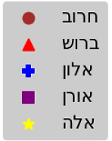

**טבלה 1.** שמות המינים שנמדדו בניסוי

**איור 1.** חלקות הניסוי ביער ישעי

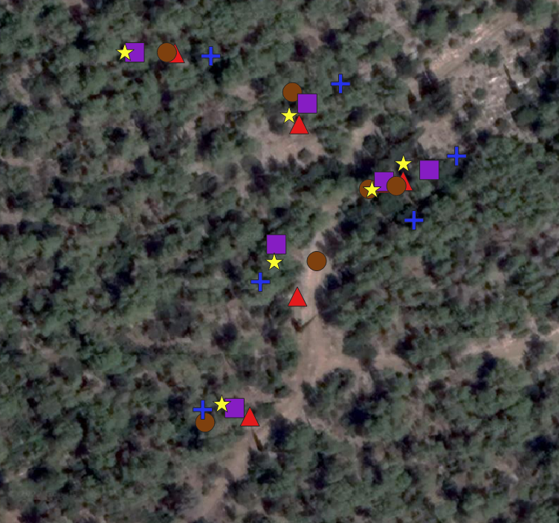

הפחתה

ביקורת

|  |  |  |
| --- | --- | --- |
| **Scientific Name** | **English** | **עברית** |
| Cypress Senpervirens | cypress | ברוש מצוי |
| Ceratonia Silliqua | carob | חרוב מצוי |
| Pine Halepensis | pine | אורן ירושלים |
| Pistacia Lentiscus | pistacia | אלת המסטיק |
| Quercus Calliprinos | oak | אלון מצוי |

## **הפחתת גשם**

חלקות הניסוי חולקו לשני טיפולים: 3 חלקות הפחתת גשם, ו3 חלקות ביקורת. בחלקות הפחתת הגשם הותקנה מערכת קציר גשם על ידי צינורות פתוחים (**איור** **2**), המזרימה כ-30% ממי הגשם אל מחוץ לחלקה.

**איור 2.** מערכת קציר הגשם

|  |  |  |
| --- | --- | --- |
| **חודש** | **דימותי רחפן** | **LWP** |
| **10.21** | מדידת נתונים ספקטרליים עוד לא החלה בשלב זה | V |
| **11.21** |  |
| **12.21** | V |
| **1.22** | V |
| **2.22** | V |
| **3.22** | חלקי | V |
| **4.22** | V | V |
| **5.22** | V | V |
| **6.22** |  | V |
| **7.22** | V | V |
| **8.22** | V | V |
| **9.22** | V | V |
| **10.22** | חלקי | V |
| **11.22** | V | V |
| **12.22** | V | V |
| **1.23** | V | V |
| **2.23** | V | V |

## **תאריכי המדידות**

**טבלה 2.** תאריכי המדידות

המדידות נערכו בתדירות של פעם בחודש, כאשר לא בהכרח כל המדדים נאספו בכל תאריך מסיבות טכניות שונות (**טבלה 2**). המדידות הספקטרליות נמדדו לאורך שנה, ומדידות הLWP כחצי שנה נוספת קודם לכן. בכל יום מדידה נעשו מדידות הLWP וצילומי הרחפן במקביל, בשעות הבוקר, החל מחלקה מס' 1 ומעלה.

## **מדידת פוטנציאל מים בעלה**

פוטנציאל המים בעלה (LWP) נמדד באמצעות תא לחץ, השיטה המקובלת ביותר כבר שנים רבות25 .המדידות התבצעו בשעות הבוקר, במשך כשעתיים, בין השעות 09:00-13:00 (השעה נקבעה בהתאם לעונה, על מנת להשיג את ערך הLWP הגבוה ביותר ביום). על מנת להפחית למינימום את השגיאה הנובעת מהזמן שבין הקטיף למדידה, הוכנס כל עלה לשקית ניילון אטומה ונשמר בקירור עד למדידה בתא הלחץ.

## **מדידת נתונים ספקטרליים**

הנתונים הספטרליים נאספו באמצעות מצלמה היפר-ספקטרלית מסוגNano-Hyperspec של חברת Headwall Photonics. המצלמה בעלת טווח ספקטרלי של 400-1000 ננומטר (274 ערוצים) מותקנת על גבי רחפןDJI Matrice 600 Pro (**איור מס' 4)**, כאשר הנתונים נאספים מגובה של 60 מטרים מעל פני הקרקע (הרזולוציה המרחבית המתקבלת היא של כ 2-3 ס"מ לפיקסל).

**איור 3.** המצלמה ההיפר ספקטרלית על גבי הרחפן

## **סינון ועיבוד הנתונים הספקטרליים**

על מנת לייצר את המדדים הרלוונטיים לחופות העצים, הנתונים הספקטרליים עוברים תהליך עיבוד ראשוני הכולל: עיגון מרחבי, חישוב החזריות בעזרת משטח ייחוס המוצב בשטח, וכן תהליך של יצירת מוזאיקה לתצלום מרחבי רציף (**איור 4א**). כלל פעולות אלו נעשות בעזרת תוכנת QGIS. לאחר העיבוד הראשוני, אנו מבצעים מיסוך של פיקסלים לא מייצגים בשני שלבים. בשלב ראשון, ממוסכים פיקסלים שאינם מייצגים עלווה בעזרת ערך סף של אינדקס ה-NDVI. במקרה שלנו, מצאנו שפיקסלים בעלי ערך NDVI קטן מ-0.3 מייצגים בעיקר קרקע או צומח עשבוני בתת היער (**איור 4ב**). בשלב ב׳, אנו ממסכים פיקסלים מוצלים (עם צל), המשפיעים על ההחזריות של העצים. לצורך כך, השתמשנו בעובדה שההחזריות של שטח מוצל מאופיינת בערכים נמוכים יחסית של החזריות בערוצי האינפרה-אדום. גם כאן השתמשנו בערך סף בכדי לנקות את התמונה ולהישאר רק עם פיקסלים מייצגים של העצים (**איור 4ג**).



ג

א

ב

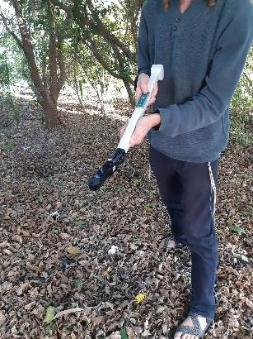**איור 4.** דוגמה למיסוך פיקסלים לא רלוונטיים בדימות הרחפן. (**א**) בדימות ניתן לראות את הקרקע, מערכת הפחתת הגשם (צינורות כתומים בתמונה), וצל. (**ב**) בשלב ראשון, עשינו שימוש בערך סף של NDVI = 0.3 בכדי להיפטר מפיקסלים של קרקע, עשבוניים בתת-היער ומערכת הפחתת הגשם. (**ג**) בשלב שני, השתמשנו בערך סף להחזריות בתחום האינפרה-אדום ובידיעה שבאזורי צל, ההחזריות בתחום הנ״ל קטנה משמעותית מבאזורים מוארים.

ב

א

א

לאחר שנותרנו רק עם הפיקסלים שמייצגים את חופות העצים, מתבצע מיצוע של ערכי ההחזריות של כל הפיקסלים בפוליגון שמייצג את החופה של העץ, לכל אחד מהערוצים שהמצלמה מצלמת בהם (כאמור, 274 ערוצים בתחום 400-1000 ננומטר). מופקת טבלה עם ערכי ההחזריות הממוצעת עבור כל הערוצים.

## **החלקת הנתונים הספקטרליים**

השלב הראשון של ניתוח הנתונים הוא ביצוע החלקה שלהם. החתימה הספקטרלית, שהיא בעלת מבנה אופייני, מתקבלת כרצף ערכי החזריות, כמספר הערוצים של המצלמה (במחקר זה - 274). ברצף זה יש עם "קפיצות", שנובעות משגיאת המדידה של החיישן (**איור 5 (א)**),ועל מנת למנוע מצב שבו ה"קפיצות" הללו מייצרות מתאם כוזב לתכונה כלשהי, בעוד שלמעשה אין להם משמעות כלל, יש לבצע החלקה. ההחלקה בוצעה על ידי "Savizki-Golay filter", אחת השיטות המקובלות ביותר להחלקה של נתונים ספקטרליים 26,27. בשיטה זו נעשית התאמה בין תת-סטים של רצפי הנתונים לבין גרפים של פולינומים במעלה נמוכה, על מנת להגביר את הדיוק של הנתונים תוך שינוי מזערי של המגמות הנמדדות. במחקר זה, ההחלקה נעשתה תוך שימוש בגודל חלון (רוחב תת-סט) של 20 ופולינומים מסדר שני. ב**איור 5** ניתן לראות דוגמא של החתימה הספקטרלית של אחד העצים לפני ואחרי ההחלקה.

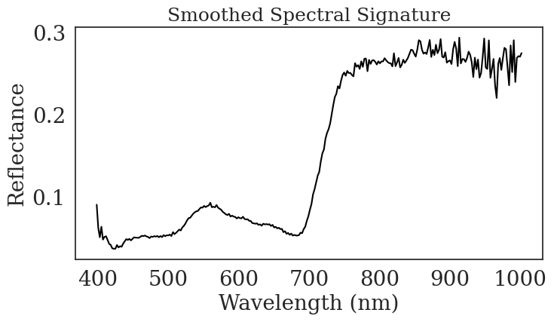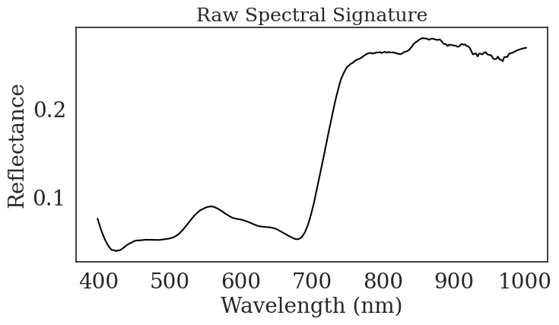

**א**

**ב**

**איור 5.** חתימה ספקטרלית של אחד מהעצים, **(א)** לפני החלקה **(ב)** אחרי החלקה

לאחר ההחלקה, מחושבים האינדקסים הספקטרליים עבור כל עץ בנפרד מתוך הנתונים של הערוצים השונים.

## **חישוב NDSI**

על מנת לנתח את ההבדלים בין החתימות הספקטרליות של העצים והטיפולים השונים, יש צורך באינדקס מספרי שיבטא את השינוי בהחזריות. לצורך כך מקובל להשתמש באינדקס הפרש ספקטרלי מנורמל – (NDSI – Normalized Difference Spectral Index). בשיטה זו נבחרים שני ערוצים לאורך הספקטרום, והאינדקס מחושב בעזרת הנוסחא הבאה 28:

כלומר האינדקס הוא הפרש ההחזריות של שני הערוצים, המנורמל בעזרת חלוקה בסכום שלהם. הנירמול חשוב על מנת למנוע השפעה של כמות האור (שמשתנה ממדידה למדידה) על האינדקס, ובכך למדוד רק את מידת ההבדל היחסי שבין הערוצים.

## **הפקת האינדקסים הספקטרליים ומפות קורלציה**

בעזרת קוד מתאים, מופקת מפת קורלציות המשקפת את עוצמת הקורלצייה בין סט ערכי הLWP לבין סטים של ערכי NDSI המופקים מכל זוג אפשרי של ערוצים (כ-37,000 סטים אפשריים) (**איור 6 (א)**). ניתן לראות שישנם אזורים שונים במפה, שנותנים מתאם חיובי או שלילי בעוצמות שונות בין הNDSI לLWP. בעזרת מפת הקורלציות נבחרים זוגות ערוצים שהNDSI שלהם מספק קורלצייה גבוהה בין הNDSI לLWP, ובעזרתם ננסה למצוא מודל המתאר במתאם גבוה את הקשר. תהליך זה נעשה עבור הסט המלא של כל נתוני המחקר, וגם עבור חלקים ממנו, או ממוצעים – כגון ממוצעי חלקות וכדומה.

על מנת למצוא את הערוצים המוצלחים ביותר, נעשה סינון של המפה כך שמוצגים רק הפיקסלים שמתארים מתאם גבוה, לדוגמא ב**איור 6 (ב),** המציג את מפת הקורלציות עבור כלל העצים שנמדדו בכל התאריכים.

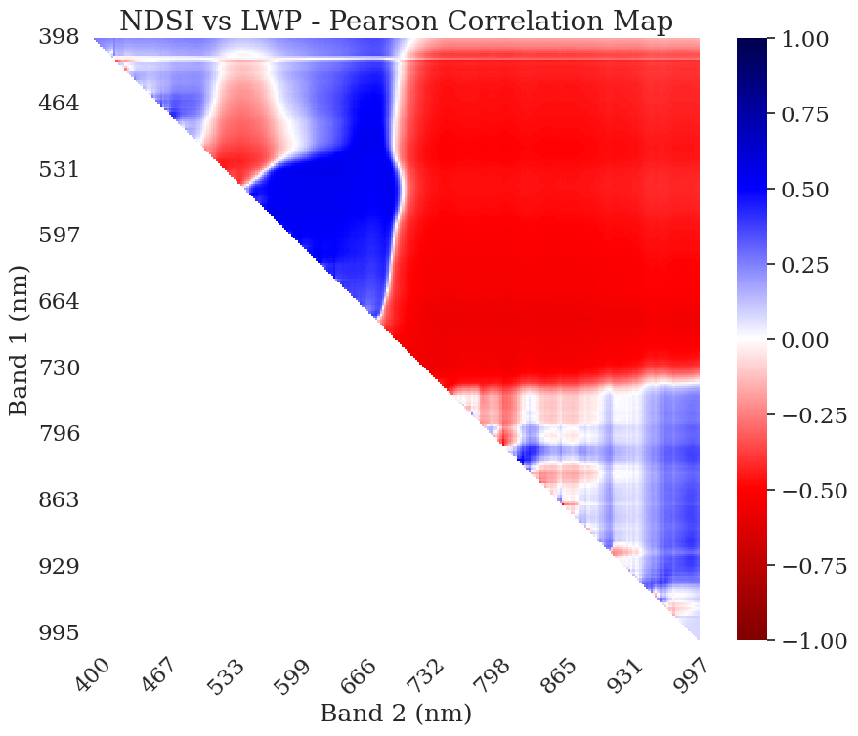

**א**

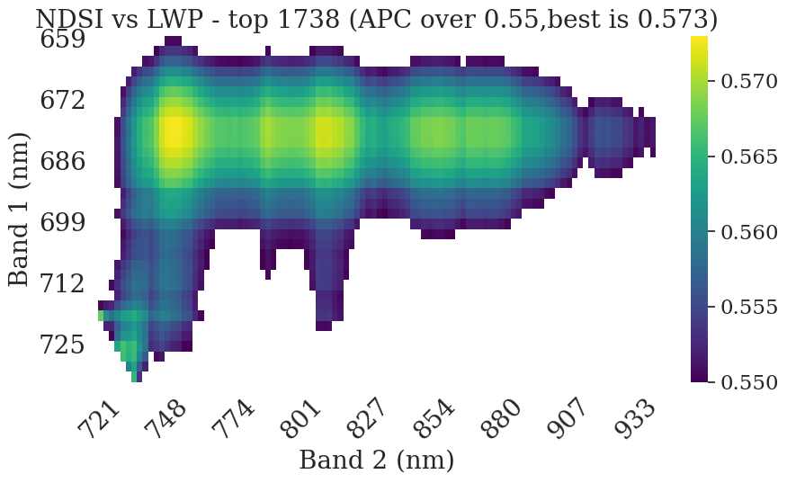

**ב**

**איור 6.** מפות קורלציה בין NDSI לLWP, עבור כלל העצים בכלל התאריכים. **(א)** מפת קורלציה לפי מתאם פירסון, ניתן להבדיל בין מתאם חיובי לשלילי. **(ב)** מפת קורלציות לפי ערך מוחלט של מתאם פירסון, המכילה רק את הקורלציות החזקות ביותר

# **תוצאות**

## **טיפול הפחתת הגשם**

מניתוח נתוני הLWP בחלקות הביקורת והפחתת הגשם עולה כי לא ניתן לזהות עקת מים בחלקות ההפחתה. ב**איור 7** ניתן לראות את ממוצעי ערכי הLWP בחלקות הביקורת וההפחתה לאורך שתי עונות הטיפול, וניתן לראות באופן ברור שאין עקביות בהבדל שבין הערכים, ולמעשה לאורך רוב התקופה אין כמעט הבדל כלל (לעומת זאת, ניתן לראות בבירור את העונתיות המאפיינת את ערכי הLWP, שהם גבוהים משמעותית בחורף מאשר בקיץ).

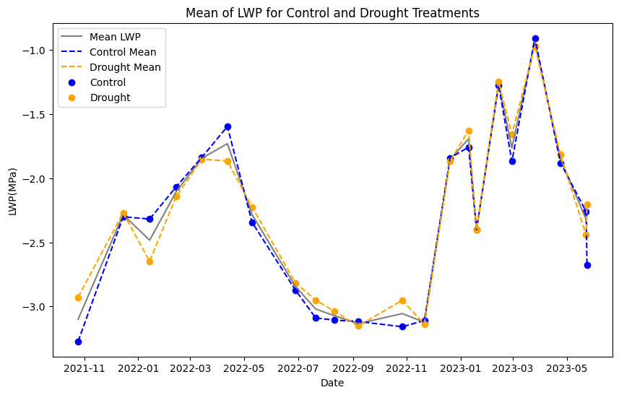

**איור .7** סדרה עיתית של ממוצעי ערכי הLWP עבור הטיפולים השונים

גם בחלוקה למינים השונים, מתקבלת תמונה דומה. ב**איור 8** מוצג ההפרש בין ערכי הLWP של חלקות הביקורת לערכי חלקות ההפחתה, לפי המינים השונים, לאורך שנת מדידות (כאשר ההפרש חיובי, המשמעות היא שחלקות ההפחתה בעלות ערך נמוך יותר, מה שעלול להצביע על עקת מים). ניתן לראות שיש מינים (ברוש, אלה) שבהם ההפרש שלילי ברוב התאריכים, אולם לא בכולם, ולעומת זאת בחרוב ההפרש חיובי ברוב התאריכים. אולם בכלל המינים אין מגמה ברורה. לו הפחתת הגשם הייתה מתבטאת בLWP נמוך יותר, היינו רואים נטייה ברורה של ההפרש לערכים חיוביים (כלומר שבחלקות הביקורת נמדד LWP גבוה מאשר בחלקות ההפחתה).

הדבר עולה גם מהניתוח הסטטיסטי (**טבלה 3)** – באף אחד מהמינים לא זוהה הבדל מובהק בין ממוצעי חלקות הביקורת לממוצעי חלקות ההפחתה.

**טבלה 3. T-test** בין הערכים הממוצעים של טיפולי ההפחתה והביקורת, עבור כל אחד מהמינים**.**

**איור 8.** הפרשים בין ערכי LWP בחלקות הביקורת והפחתת הגשם עבור המינים השונים, לאורך הזמן.

Control means – Drought means

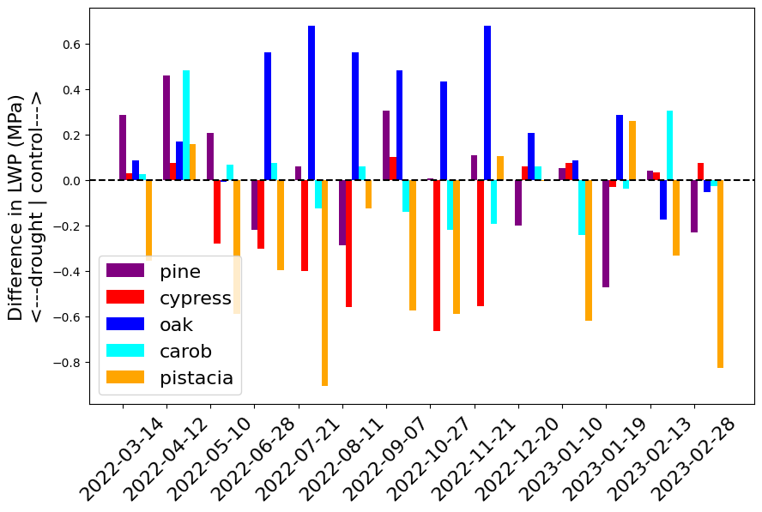

|  |  |
| --- | --- |
| **P-value** | **Species** |
| 0.700 | Cypress |
| 0.497 | Carob |
| 0.325 | Pine |
| 0.177 | oak |
| 0.350 | pistacia |

## **מתאם בין NDSI ל-LWP**

לאחר הפקת מפות הקורלציה, ניתן לזהות באופן ברור את זוג הערוצים שנותן את המתאם הגבוה ביותר בין הLWP והNDSI. ב**איור 9** ניתן לראות (בצבע שחור) את הרגרסיה הליניארית עבור LWP והאינדקס האופטימלי עבור כלל העצים שנמדדו בכל התאריכים, כאשר כל נקודה מייצגת עץ בתאריך מסויים (וצבועה לפי המין). המתאם לא גבוה – ערך **R2** של 0.33. האינדקס האופטימלי שנמצא משתמש בערוצים 752-681 nm, שנמצאים בטווח האור האדום והאינפרא אדום (**איור 10).**

באיור ניתן גם לראות את הרגרסיה הליניארית עבור כל מין בנפרד, ואת ערך ה**R2** שמתקבל עבור הLWP והNDSI באותו אינדקס. ניתן לראות שישנה שונות משמעותית בין המתאמים של המינים השונים. זאת בהתאמה לכך שלכל מין ישנו טווח ערכים אופייני, הן בNDSI והן בLWP.

בסוגריים, ניתן לראות את ערך ה **R2**שהתקבל עבור המתאם בין LWP לבין הNDSI האופטימלי של אותו המין בלבד (בניגוד לערך הראשון, שמייצג את ערך ה **R2**שמתקבל בין הLWP לבין הNDSI שנמצא אופטימלי עבור כלל הדוגמאות מכל המינים). מפות הקורלציה עבור כל מין בנפרד נמצאות ב**נספח א**. ניתן לראות שברוב המינים, ישנו פער של אחוזים בודדים בין ה **R2** של הNDSI האופטימלי הכללי, לבין ה **R2**של הNDSI האופטימלי לאותו המין. זאת מלבד באלת המסטיק, שמאופיינת בפיזור רחב מאוד של ערכים (בין בLWP ובין בNDSI).

**איור 9.** רגרסיה ליניארית ו**R2** בין LWP לבין הNDSI האופטימלי (ערוצים 752-681 nm), בחלוקה למינים שונים ועבור כלל הנתונים, ללא מיצוע. בסוגריים ערכי **R2** בין הLWP לבין הNDSI האופטימלי עבור ערכי העצים של אותו מין בלבד.

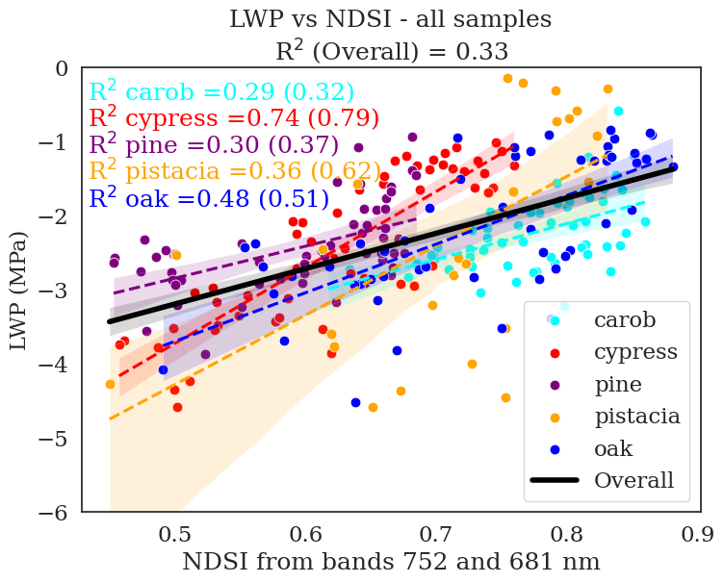

**איור 10.** מיקום ערוצי האינדקס האופטימלי לכלל העצים על גבי גרף חתימה ספקטרלית ממוצע

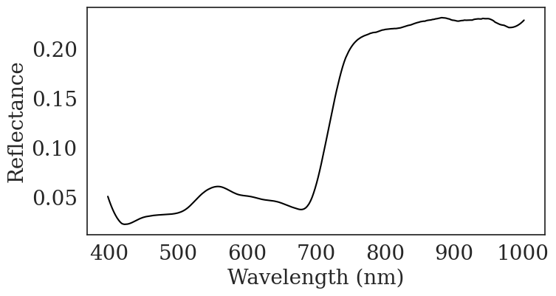

681

752

תוצאות שונות התקבלו כאשר הסתכלנו על כל חלקה כיחידה אחת. ב**איור 11** מוצגת רגרסיה ליניארית ומתאם בין LWP לNDSI אופטימלי, כאשר כל נקודה מייצגת את הערכים הממוצעים עבור כל 5 המינים באותה חלקה, בתאריך מסויים. האינדקס האופטימלי משתמש בערוצים 816-712 nm, שנמצאים בטווח הred-edge (המעבר שבין האדום לאינפרא אדום) והאינפרא אדום (**איור 12).** ניתן לראות איך הפיזור הגדול של הערכים של העצים השונים מהמינים השונים (מיוצג על ידי סטיית התקן, בקווים אנכיים ואופקיים) מתנקז לפיזור קטן הרבה יותר כאשר ממצעים את הערכים של כל חלקה, ומתקבל **R2** משמעותי של 0.79.

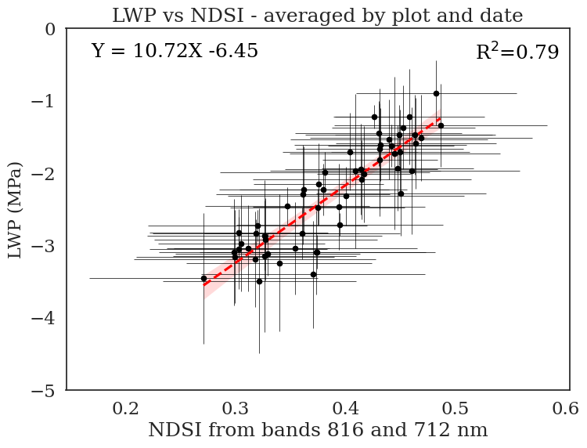על ידי הרגרסיה מתקבלת משוואה שתוכל לשמש כבסיס למודל לחיזוי LWP בעזרת האינדקס הספקטרלי שנמצא.

**איור 11.** רגרסיה ליניארית ומתאם בNDSI אופטימלי (ערוצים 816-712 nm) עבור מיצוע של ערכי NDSI ו-LWP של העצים בכל חלקה בכל תאריך.



712

816

**איור 12.** מיקום ערוצי האינדקס האופטימלי לממוצעי החלקות על גבי גרף חתימה ספקטרלית ממוצע

## **השוואה למדדי NDSI אחרים**

האינדקס החדש שנמצא עבור ממוצעי החלקות (ערוצים 816-712 nm) איננו האינדקס היחיד שנותן התאמה משמעותית בין ערכי הLWP וה-NDSI. ישנם אינדקסים נוספים המוכרים מהספרות, שגם הם נותנים מתאם משמעותי. ישנם אינדקסים אחרים שמוכרים כמנטרים מצב פיזיולוגי של עלי הצמח, ויש לבדוק האם גם בנתונים שלנו הם נתנו תוצאה טובה. ב**איור 13** ניתן לראות השוואה בין ערכי **R2** שנותנים האינדקסים השונים יחד עם ערכי הLWP של ממוצעי החלקות. ב**איור 14** מוצגים מיקומי הערוצים של אותם אינדקסים על גבי גרף חתימה ספקטרלית ממוצע.

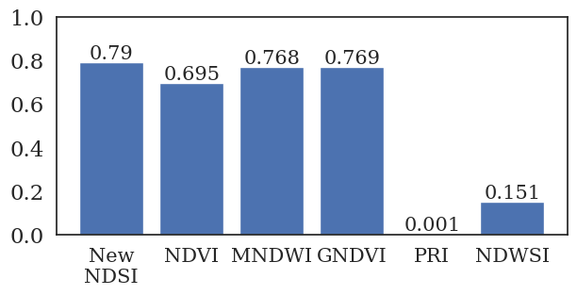ניתן לראות שכל האינדקסים שנותנים מתאמים גבוהים יחסית (האינדקס החדש, NDVI, MNDWI, GNDVI) נמצאים עם ערוץ אחד בטווח הנראה (מלבד האינדקס החדש, שנמצא בred-edge), המאופיין בערכי החזריות נמוכים יחסית, וערוץ שני בטווח האינפרא אדום, המאופיין בערכי החזריות גבוהים הרבה יותר. אינדקס הPRI, ששני הערוצים שלו הם בטווח הירוק, ואינדקס הNDWSI, ששני הערוצים שלו בטווח האינפרא אדום, נתנו מתאם נמוך מאוד.

**איור 13.** ערכי **R2** עבור מדדי NDSI מוכרים מהספרות, לצד הערך המתקבל מהNDSI החדש שנמצא, עבור מיצוע של חלקות (המתואר ב**איור 9**)

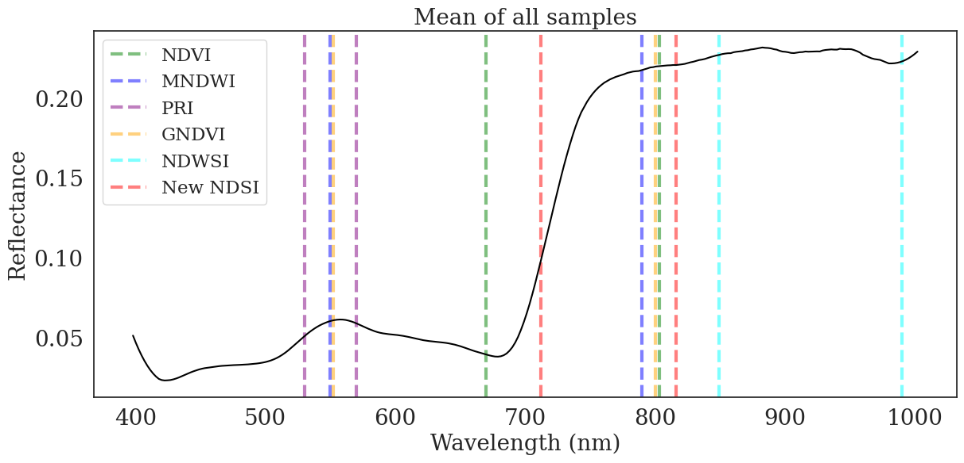

**איור 14.** מיקום המדדים השונים המוזכרים ב**איור 12** על גבי גרף חתימה ספקטרלית ממוצע של עצי היער.

# **דיון**

על אף טיפול הפחתת הגשם, בתקופת הניסוי לא ניתן לזהות הבדל משמעותי בין חלקות הביקורת וההפחתה. ניתן לראות זאת הן בממוצע הכללי של הLWP בשני הטיפולים (**איור 7)**, והן בממוצע לפי מין, המוצג ב**איור 8 ובטבלה 3**. ייתכן שהדבר נובע מכך שמערכת הפחתת הגשם לא הצליחה ליצור עקת מים משמעותית בטווח הזמן המדובר. ייתכן שדרושה שנת בצורת על מנת שעקה ממשית תיווצר, אפילו עם הפחתה של 30% (כמות המשקעים בעונות 2021 ו-2022 היו נורמליות – 505 ו-521 מ"מ בהתאמה, לעומת ממוצע רב שנתי של 506 מ"מ גשם (לפי נתוני השירות המטאורולוגי, תחנת בית ג'ימאל)). אפשרות אחרת היא שהפחתת הגשם לא הייתה מספיק אפקטיבית, כיון ששורשי העצים יונקים מים ממרחק ומעומק כאלו ששם ההפחתה כבר לא משפיעה (מאידך, אנו יודעים שעצי ברוש ואלה מאופיינים במערכת שורשים רדודה, ולכן היינו מצפים שההפחתה כן תורגש שם). ייתכן גם שכן נוצרה עקת מים, אולם מסיבה כלשהי היא לא מתבטאת באופן בולט בLWP.

העובדה שלא נמדדה עקת מים, מקשה מאוד על היכולת לברר את שאלת המחקר המקורית, שהייתה למצוא מודל המקשר בין עקת המים של העצים לבין החתימה הספקטרלית שלהם. עקת מים יוצרת שינויים במצב הפיזיולוגי של הצמח, שניתן לזהות עקבות שלהם בחתימה הספקטרלית (כגון שינויים בפעילות הפוטוסינטטית, שניתן לנטר בעזרתPRI 7), אולם תכונות אלו לא יוכלו לשמש אותנו כאשר אין עקת מים (ואכן, כפי שניתן לראות ב**איור 13,** PRI לא נמצא כבעל מתאם לממצאים שלנו).

אולם גם אם לא נמדדה עקה, ייתכן שמתאם בין הLWP לבין אינדקס ספקטרלי יוכל לאפשר לנו לזהות עקה כזו כאשר היא תתרחש. ב**איור 7** ניתן לראות שישנה התנהגות עונתית אופיינית לLWP, שעולה בחורף ויורד בקיץ, וייתכן שניתן למצוא מדד ספקטרלי בעל מתאם גבוה מספיק לLWP, ומתאם זה יוכל להוביל אותנו לחיזוי של ערכי LWP נמוכים במיוחד במצבים של עקת מים.

המדד הספקטרלי שנמצא כבעל מתאם אופטימלי לLWP כאשר מחשבים כל עץ בנפרד (ערוצים 752-681 nm, **איור 9**), נותן מתאם נמוך למדי (0.33 = R2). דבר זה מובן כאשר רואים את הפיזור הגדול של הערכים – לכל עץ יש טווח אופייני של ערכי LWP וNDSI, כך שהצירוף של כלל הנתונים יוצר הרבה רעש. נראה שזו גם הסיבה לכך שהNDSI האופטימלי עבור כלל העצים נותן מתאם נמוך יותר מאשר המתאם שנותן הNDSI האופטימלי של כל מין בפני עצמו. זאת מלבד העובדה שלכל מין בפני עצמו ישנה מתאם שונה לערכי הLWP.

לעומת זאת, כאשר מבצעים מיצוע של הערכים עבור כלל המינים בחלקה עבור כל תאריך, מתקבל NDSI אופטימלי אחר (ערוצים 816-712 nm, **איור 11**), שלו מתאם גבוה לLWP הממוצע של החלקה (0.79 = R2). נראה שהסיבה לכך היא שמיצוע כלל המינים בחלקה מקטין את הרעש, שנובע מפיזור הערכים הגדול של המינים השונים. באופן זה מתקבלת משוואה, המאפשרת חיזוי של LWP באמצעות האינדקס הספקטרלי.

הNDSI האופטימלי שנמצא עבור מיצוע המינים בחלקה (ערוצים 816-712 nm) משתמש בערוצים מטווח הred-edge והNIR (**איור 12)**. בזאת הוא נבדל ממדד מוכר אחר, הNDVI, שקרוב אליו יחסית אבל משתמש בערוץ בטווח הred ולא בטווח הred-edge (**איור 14**). למעשה, גם אינדקסים אחרים, כגון הGNDVI והMNDWI (שקרובים מאוד זה לזה) שנתנו מתאם גבוה (**איור 13)**, הם אינדקסים שמשתמשים בערוץ בטווח הנראה ובערוץ שני בטווח הNIR (**איור 14)**. נראה שההשתנות בהחזריות בין הטווח הנראה והNIR היא גורם משמעותי במתאם לLWP. מצד שני, האינדקס האופטימלי שנמצא דווקא משתמש כאמור בערוץ מטווח הred-edge, שההחזריות בו כבר יותר גבוהה. ייתכן שהדבר נובע מהרגישות של ערוצי הred-edge לשינויים במצב העלים, שמוכרת ככזו שעשויה לאפשר זיהוי מוקדם של עקה29,30.

אולם, ייתכן שיש להסתייג מהמסקנה שיש בידינו כלי אמין לחיזוי LWP של העצים. כפי שציינו, ניתן לראות ב**איור 7**  שלLWP התנהגות עונתית ברורה וצפויה, של עלייה בחורף וירידה בקיץ, עקב משטר המשקעים. עונתיות זו מוכרת גם בדרך כלל מהעלייה בצימוח – בעקבות גשמי החורף המערכת האקולוגית מתעוררת לחיים, וישנה צמיחה מהירה ומסיבית של ביומסה, הן עשבונית והן מעוצה. על כן, ייתכן שהשינויים במדדים הספקטרליים שאנו רואים נובעים מהשינוי בביומסה, (מה שיכול להסביר את המתאם שנמצא לNDVI, שידוע כאינידקטור חשוב לביומסה צמחית) ולא מהשינוי בLWP. אולם יש לציין כי ישנם קשרים גם בין הLWP לבין הצימוח של העצים, ולכן לא ברור שאין לנו כאן כלי שבכל זאת יאפשר מתאם לLWP. אלא שזה נכון רק אם החתימה הספקטרלית מייצגת רק את חופת העץ, ולא את הצומח העשבוני שסביבו, כפי שהשתדלנו לעשות על ידי בחירת פוליגון מדוייק של החופה ומיסוך פיקסלים שאינם מייצגים אותה. אולם אם לא עשינו זאת היטב, הרי שחלק מהשינוי שנמדד הוא לא בעץ עצמו, בעיה מוכרת בחישה מרחוק של עצים31.

דרך אפשרית לבדוק בעיה זו היא למדוד את השינוי בביומסה של העצים, למשל על ידי מדידת LAI. למעשה מדידה זו נכללה בתכנית הניסוי המקורית, אולם עקב בעיות טכניות ומתודולוגיות לא התקבלו תוצאות אמינות.

**סיכום:**

* למרות הפחתת הגשם, לא נצפה הבדל בין הLWP של חלקות הביקורת וחלקות ההפחתה, כך שלא ניתן לזהות עקת מים, מה שהייתה מטרת המחקר המקורית.
* עם זאת, ישנו מתאם ברור בין ערכי הLWP הממוצעים של מיני כל חלקה לבין NDSI אופטימלי שנמצא (ערוצים 816-712 nm). זאת על אף שהמתאם עבור כל עץ בפני עצמו הוא נמוך הרבה יותר.
* האינדקס האופטימלי שנמצא משתמש בערוץ בטווח הred-edge, ובערוץ מטווח הNIR, ובכך הוא שונה מאינדקס הNDVI שיחסית קרוב אליו.
* ייתכן שחלק מהמתאם בין האינדקס הספקטרלי לLWP נובע מהאופי העונתי של הLWP שמתאים לאופי העונתי של הצמיחה של העץ, ואולי אף של הצומח העשבוני שסביבו. לצורך בדיקה של השערה זו יש לבצע ניטור של הLAI.
* בשלב הבא של המחקר ייעשה שימוש במודל של למידת מכונה על מנת למקסם את יכולת המודל לחזות LWP באמצעות מדדים ספקטרליים, ולהתאים אותו לחישה באמצעות לויינים.

גאנט תכנון המשך המחקר:

|  |  |  |  |
| --- | --- | --- | --- |
| אוקטובר – דצמבר 23 | ינואר– מרץ 24 | אפריל – אוגוסט 24 | ספטמבר – אוקטובר 24 |
| המשך ניתוח נתוני 2022-2023 באמצעות למידת מכונה | בדיקת המודל על ידי איסוף נתונים נוספים בחלקות נוספות, חד מיניות ואחרות. | התאמת המודל לרמת הלויין | כתיבת עבודת מאסטר |

# **מקורות**

1. Schewe, J., Heinke, J., Gerten, D., Haddeland, I., Arnell, N.W., Clark, D.B., Dankers, R., Eisner, S., Fekete, B.M., Colón-González, F.J., et al. (2014). Multimodel assessment of water scarcity under climate change. Proceedings of the National Academy of Sciences *111*, 3245–3250. 10.1073/pnas.1222460110.

2. Intergovernmental Panel on Climate Change (2023). Climate Change 2021 – The Physical Science Basis: Working Group I Contribution to the Sixth Assessment Report of the Intergovernmental Panel on Climate Change (Cambridge University Press) DOI: 10.1017/9781009157896.

3. Zhou, S., Zhang, Y., Park Williams, A., and Gentine, P. (2023). Projected increases in intensity, frequency, and terrestrial carbon costs of compound drought and aridity events. Sci Adv *5*, eaau5740. 10.1126/sciadv.aau5740.

4. Klein, T., Cahanovitc, R., Sprintsin, M., Herr, N., and Schiller, G. (2019). A nation-wide analysis of tree mortality under climate change: Forest loss and its causes in Israel 1948–2017. For Ecol Manage *432*, 840–849. 10.1016/j.foreco.2018.10.020.

5. Hartmann, H., Bastos, A., Das, A.J., Esquivel-Muelbert, A., Hammond, W.M., Martínez-Vilalta, J., Mcdowell, N.G., Powers, J.S., Pugh, T.A.M., Ruthrof, K.X., et al. (2022). Annual Review of Plant Biology Climate Change Risks to Global Forest Health: Emergence of Unexpected Events of Elevated Tree Mortality Worldwide. 10.1146/annurev-arplant-102820.

6. Klein, T., Hoch, G., Yakir, D., and Körner, C. (2014). Drought stress, growth and nonstructural carbohydrate dynamics of pine trees in a semi-arid forest. Tree Physiol *34*, 981–992. 10.1093/treephys/tpu071.

7. Gerhards, M., Schlerf, M., Mallick, K., and Udelhoven, T. (2019). Challenges and future perspectives of multi-/Hyperspectral thermal infrared remote sensing for crop water-stress detection: A review. Remote Sens (Basel) *11*. 10.3390/rs11101240.

8. Améglio, T., Archer, P., Cohen, M., Valancogne, C., Daudet, F.-A., Dayau, S., and Cruiziat, P. (1999). Significance and limits in the use of predawn leaf water potential for tree irrigation.

9. Intrigliolo, D.S., and Castel, J.R. (2006). Performance of various water stress indicators for prediction of fruit size response to deficit irrigation in plum. Agric Water Manag *83*, 173–180. 10.1016/j.agwat.2005.12.005.

10. Helman, D., Lensky, I.M., Tessler, N., and Osem, Y. (2015). A Phenology-Based Method for Monitoring Woody and Herbaceous Vegetation in Mediterranean Forests from NDVI Time Series. Remote Sens (Basel) *7*, 12314–12335. 10.3390/rs70912314.

11. Zhang, C., and Kovacs, J.M. (2012). The application of small unmanned aerial systems for precision agriculture: a review. Precis Agric *13*, 693–712. 10.1007/s11119-012-9274-5.

12. Mulla, D.J. (2013). Twenty five years of remote sensing in precision agriculture: Key advances and remaining knowledge gaps. Biosyst Eng *114*, 358–371. https://doi.org/10.1016/j.biosystemseng.2012.08.009.

13. Ahmad, U., Alvino, A., and Marino, S. (2021). A review of crop water stress assessment using remote sensing. Remote Sens (Basel) *13*. 10.3390/rs13204155.

14. Huang, S., Tang, L., Hupy, J.P., Wang, Y., and Shao, G. (2021). A commentary review on the use of normalized difference vegetation index (NDVI) in the era of popular remote sensing. J For Res (Harbin) *32*, 1–6. 10.1007/s11676-020-01155-1.

15. Carter, G.A. (1993). RESPONSES OF LEAF SPECTRAL REFLECTANCE TO PLANT STRESS. Am J Bot *80*, 239–243. 10.1002/J.1537-2197.1993.TB13796.X.

16. Xu, H. (2006). Modification of normalised difference water index (NDWI) to enhance open water features in remotely sensed imagery. Int J Remote Sens *27*, 3025–3033. 10.1080/01431160600589179.

17. Peñuelas, J., Garbulsky, M.F., and Filella, I. (2011). Photochemical reflectance index (PRI) and remote sensing of plant CO2 uptake. New Phytologist *191*, 596–599. https://doi.org/10.1111/j.1469-8137.2011.03791.x.

18. Mulero, G., Jiang, D., Bonfil, D.J., and Helman, D. (2023). Use of thermal imaging and the photochemical reflectance index (PRI) to detect wheat response to elevated CO2 and drought. Plant Cell Environ *46*, 76–92. https://doi.org/10.1111/pce.14472.

19. Gitelson, A.A., and Merzlyak, M.N. (1997). Remote estimation of chlorophyll content in higher plant leaves. Int J Remote Sens *18*, 2691–2697. 10.1080/014311697217558.

20. Helman, D., Yungstein, Y., Mulero, G., and Michael, Y. (2022). High-Throughput Remote Sensing of Vertical Green Living Walls (VGWs) in Workplaces. Remote Sens (Basel) *14*. 10.3390/rs14143485.

21. Damm, A., Paul-Limoges, E., Haghighi, E., Simmer, C., Morsdorf, F., Schneider, F.D., van der Tol, C., Migliavacca, M., and Rascher, U. (2018). Remote sensing of plant-water relations: An overview and future perspectives. J Plant Physiol *227*, 3–19. 10.1016/J.JPLPH.2018.04.012.

22. Chaves, M.M., Pereira, J.S., Maroco, J., Rodrigues, M.L., Ricardo, C.P.P., Osorio, M.L., Carvalho, I., Faria, T., and Pinheiro, C. (2002). How Plants Cope with Water Stress in the Field? Photosynthesis and Growth. Ann Bot *89*, 907–916. 10.1093/aob/mcf105.

23. Helman, D., Bahat, I., Netzer, Y., Ben-Gal, A., Alchanatis, V., Peeters, A., and Cohen, Y. (2018). Using Time Series of High-Resolution Planet Satellite Images to Monitor Grapevine Stem Water Potential in Commercial Vineyards. Remote Sens (Basel) *10*. 10.3390/rs10101615.

24. Karnieli, A., Agam, N., Pinker, R.T., Anderson, M., Imhoff, M.L., Gutman, G.G., Panov, N., and Goldberg, A. (2010). Use of NDVI and Land Surface Temperature for Drought Assessment: Merits and Limitations. J Clim *23*, 618–633. https://doi.org/10.1175/2009JCLI2900.1.

25. Ritchie, G.A., and Hinckley, T.M. (1975). The Pressure Chamber as an Instrument for Ecological Research. Adv Ecol Res *9*, 165–254. 10.1016/S0065-2504(08)60290-1.

26. Savitzky, Abraham., and Golay, M.J.E. (1964). Smoothing and Differentiation of Data by Simplified Least Squares Procedures. Anal Chem *36*, 1627–1639. 10.1021/ac60214a047.

27. Beitollahi, M., and Hosseini, S.A. (2018). Using Savitsky-Golay Smoothing Filter in Hyperspectral Data Compression by Curve Fitting. Electrical Engineering (ICEE), Iranian Conference on, 452–457.

28. Inoue, Y., Peñuelas, J., Miyata, A., and Mano, M. (2008). Normalized difference spectral indices for estimating photosynthetic efficiency and capacity at a canopy scale derived from hyperspectral and CO2 flux measurements in rice. Remote Sens Environ *112*, 156–172. 10.1016/j.rse.2007.04.011.

29. Filella, I., and Penuelas, J. (1994). The red edge position and shape as indicators of plant chlorophyll content, biomass and hydric status. Int J Remote Sens *15*, 1459–1470. 10.1080/01431169408954177.

30. Horler, D.N.H., Dockray, M., and Barber, J. (1983). The red edge of plant leaf reflectance. Int J Remote Sens *4*, 273–288. 10.1080/01431168308948546.

31. Helman, D. (2018). Land surface phenology: What do we really ‘see’ from space? Science of The Total Environment *618*, 665–673. https://doi.org/10.1016/j.scitotenv.2017.07.237.

# **נספחים**

1. מפות קורלצייה נוספות של הNDSI עם הLWP, עבור כל הטיפולים ועבור כל המינים:  
   (א) עצי הביקורת (ב) עצי ההפחתה (ג) עצי הברוש (ד) עצי האורן (ה) עצי האלון (ו) עצי החרוב.

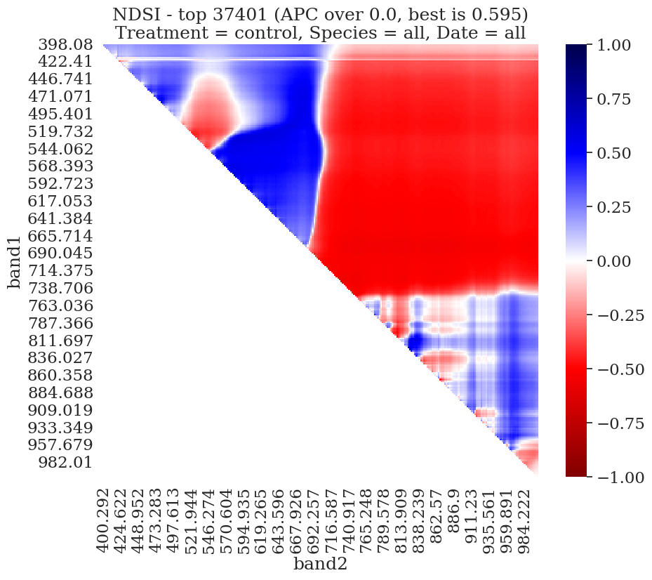

**א**

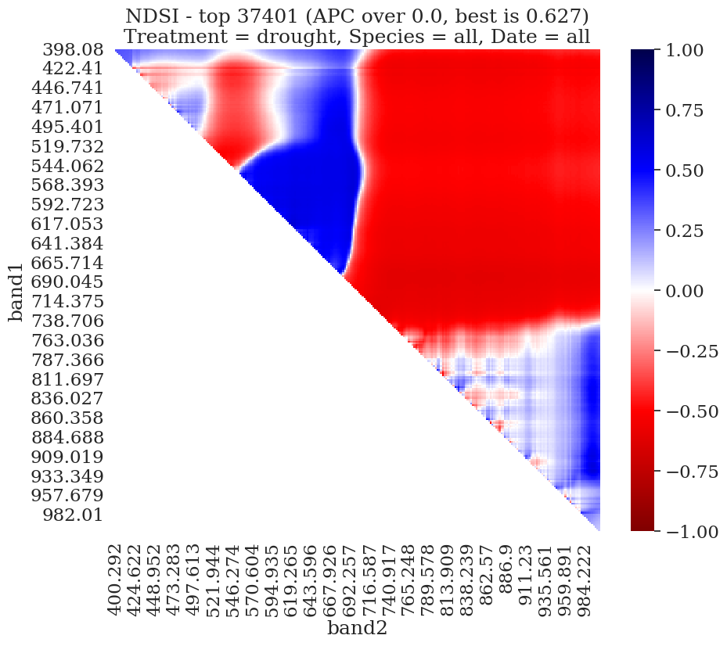

**ב**

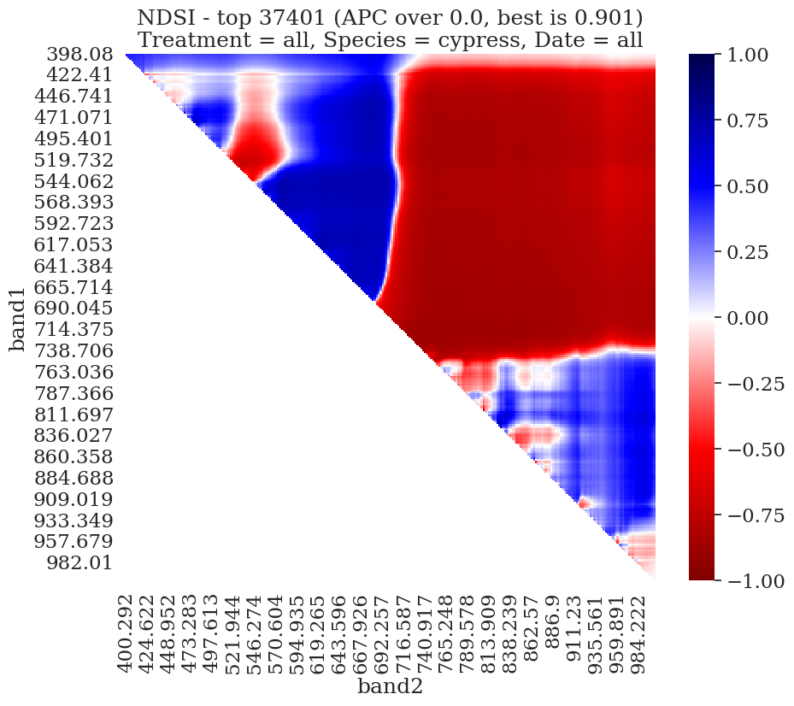

**ג**

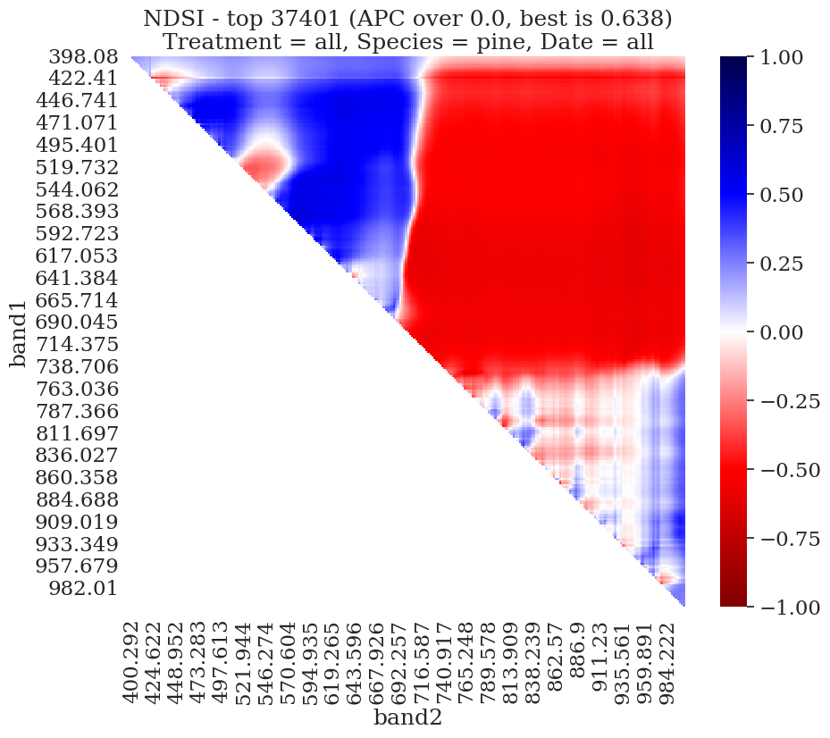

**ד**

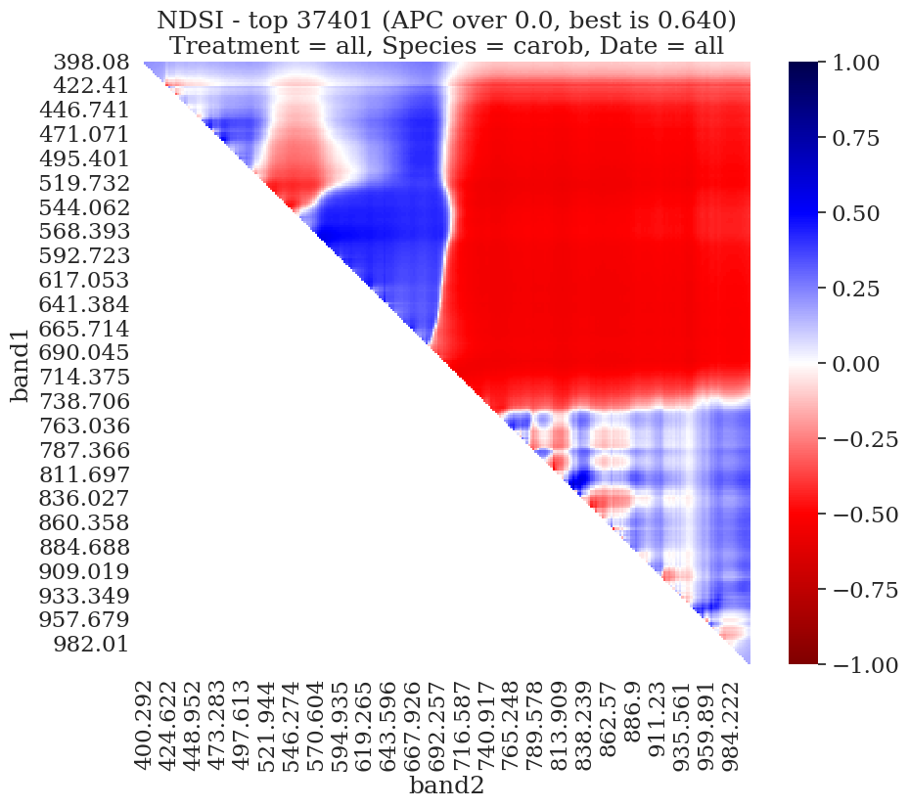

**ו**

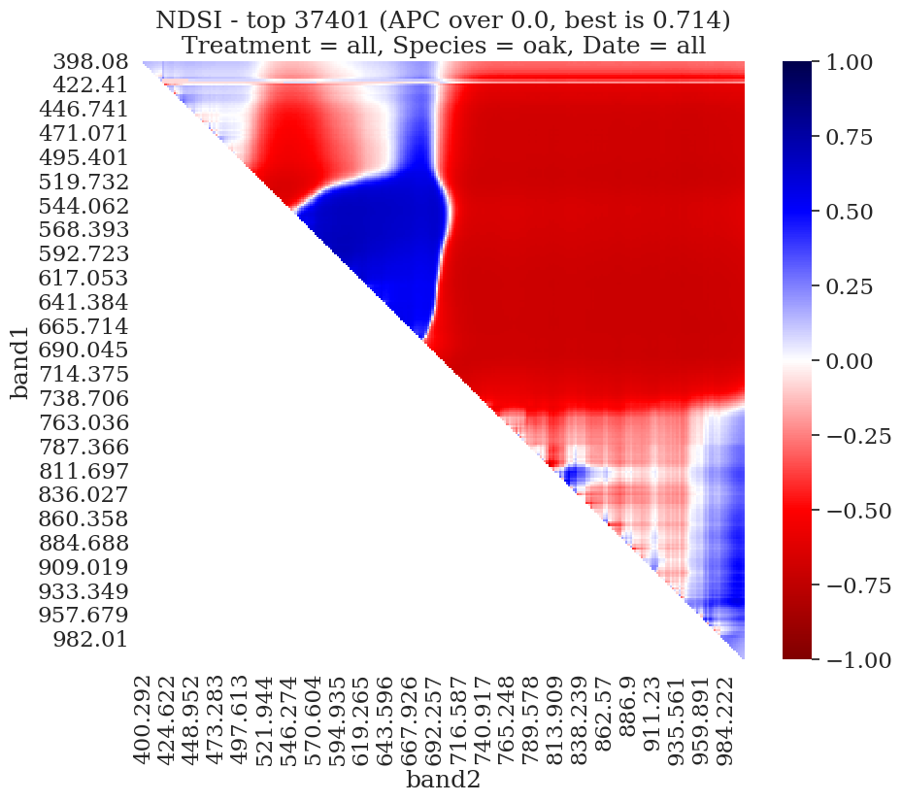

**ה**